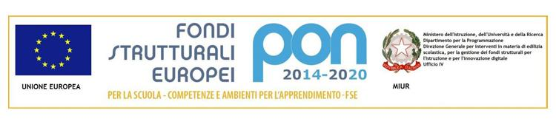
ISTITUTO TECNICO TECNOLOGICO STATALE
“ GUGLIELMO MARCONI ” –
VIALE DELLA LIBERTA’, 14 – 47122 FORLI’ TEL. 0543/28620
PEC fotf03000d@pec.istruzione.it PEO fotf03000d@istruzione.it SITO WEB www.ittmarconiforli.edu.it
CODICE FISCALE 80009470404 – CODICE MECCANOGRAFICO FOTF03000D
CODICE UNIVOCO PER FATTURAZIONE ELETTRONICA PA : UF3RZS

3BMC – MECCANICA, MECCATRONICA ED ENERGIA

1 | BELLAVISTA | MICHELE
2 | BENCIVENGA | ANDREA
3 | BIONDINI | ALESSANDRO
4 | BONDI | ELIA
5 | CAVAZZI | ANDREA
6 | CENNAME | SILVANO
7 | FIORI | CARLO
8 | FONTANA | LORENZO
9 | GRADILONE | VINCENT
10 | GUGNONI | GABRIEL
11 | MENGOZZI | MATTEO
12 | MERCATALI | DANIELE
13 | MITRINI | DANIEL
14 | NANNI | MATTEO
15 | NAJAR | MOHAMMED
16 | NERVEGNA | RICCARDO
17 | OLIVI | GIULIA
18 | ORIANI | FRANCESCA
19 | PAZZANO | THOMAS
20 | PIRONI | FRANCESCO
21 | RONCUCCI | STEFANO
22 | SALLJA | ALESIO
23 | SANTONE | LUCA
24 | VALENTINO | ENRICO
25 ZACCARELLI ANASTASIA

